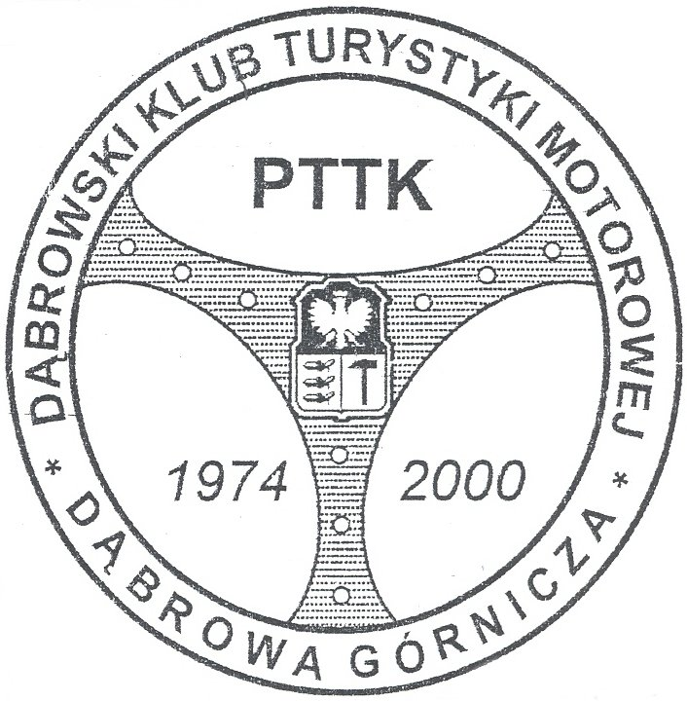
Pieczątka organu zgłaszającego
KARTA ZGŁOSZENIA
V Ogólnopolski Zlot Turystów Zmotoryzowanych

„Szlakiem Warowni Jurajskich” Tenczyn
12 maja 2018r.
Załoga nr…………….

Lp. | Nazwisko i imię | Kierowca  Pilot  Pasażer | Data urodzenia | Adres zamieszkania z kodem | Numer  legitymacji  PTTK | Marka pojazdu  Numer rejestracyjny | Wpisowe
1
2
3
4
5
Zgodnie z wymogami Ustawy o Ochronie Danych Osobowych z dnia 29.08.1997r. (Dz.U. nr 133 poz. 883) wyrażam zgodę  na przetwarzanie moich danych osobowych oraz wizerunku do celów związanych z moim uczestnictwem w imprezach DKTM-PTTK. |  |  |  |  |  | RAZEM

Wpisowe w kwocie: …………. ,-zł za ………. osób - wpłacono do kasy PTTK lub przelewem na konto ING Bank Śląski S.A. O/Dąbrowa Górnicza Nr: 70 1050 1272 1000 0008 0033 3619 z dopiskiem ……………………………………………………………………………………………..
……………………..Regulamin imprezy jest nam znany. Wypełnić w 2 egzemplarzach.

………………… ………………. ………………………………………
Miejscowość Data Podpis Kierownika Załogi (tel. komórkowy.)

Pieczątka organanu zgłaszającego
KARTA ZGŁOSZENIA
V Ogólnopolski Zlot Turystów Zmotoryzowanych

„Szlakiem Warowni Jurajskich” Tenczyn
12 maja 2018r.
Załoga nr…………….

Lp. | Nazwisko i imię | Kierowca  Pilot  Pasażer | Data urodzenia | Adres zamieszkania z kodem | Numer  legitymacji  PTTK | Marka pojazdu  Numer rejestracyjny | Wpisowe
1
2
3
4
5
Zgodnie z wymogami Ustawy o Ochronie Danych Osobowych z dnia 29.08.1997r. (Dz.U. nr 133 poz. 883) wyrażam zgodę  na przetwarzanie moich danych osobowych oraz wizerunku do celów związanych z moim uczestnictwem w imprezach DKTM-PTTK. |  |  |  |  |  | RAZEM

Wpisowe w kwocie: …………. ,-zł za ………. osób - wpłacono do kasy PTTK lub przelewem na konto ING Bank Śląski S.A. O/Dąbrowa Górnicza Nr: 70 1050 1272 1000 0008 0033 3619 z dopiskiem ……………………………………………………………………………………………
……………………..Regulamin imprezy jest nam znany. Wypełnić w 2 egzemplarzach.

………………… ………………. ………………………………………
Miejscowość Data Podpis Kierownika Załogi (tel. komórkowy)

